Технологии обучения и воспитания, методы, приёмы, используемые в процессе учебной

В своей педагогической деятельности применяю следующие технологии: - коммуникативно-диалоговые;
- технологии проблемного обучения;
- технологии развивающего обучения;
- игровые технологии;
- здоровьесберегающие технологии;
- технологию уровневой дифференциации обучения.

Каждая из вышеперечисленных технологий имеет глубокое содержание самых различных приёмов и методов.

Математика:
Приём «Мозгового штурма» Цель: развитие познавательной активности младших школьников, их творческих и интеллектуальных способностей, мыслительных операций.
Приём хорового проговаривания правил.
Цель: развитие умения работать в коллективе, речевого аппарата, памяти, внимания и др. мыслительных процессов.
Карточки «Да/Нет»
Цель: проверка уровня знаний младших школьников.
Работы в парах – взаимопроверка
Цель: совершенствование умений работать в парах, осуществлять взаимопроверку, помощь одноклассникам.
Практические работы
Цель: закрепление полученных ранее математических знаний, умений и навыков.
Выполнение творческих заданий.
Цель: развитие индивидуальных творческих способностей детей, смекалки, критического мышления учащихся.
Игра «Назовите числа»
Цель: Закреплять знания последовательности чисел от 1 до 10 (и в обратном порядке).
Игра «Составь из палочек»
Цель:Установить соответствие между числом и цифрой, сформировать навыки счета и умение пользоваться линейкой.
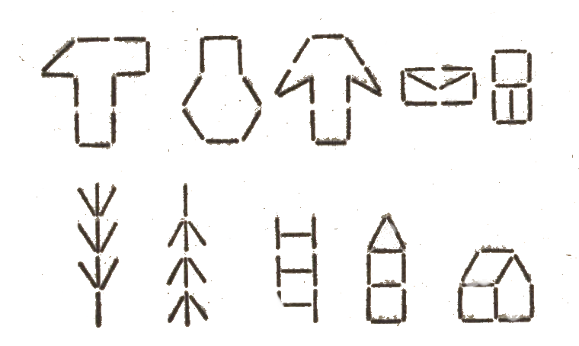

Игра «Сколько»
Цель:Развитие внимания.
Игра «Поезд»
Цель:Закрепление понятий «один», «много».
Игра «Угадайка»
Цель: Закрепление последовательности натурального ряда чисел от 1 до 10.
Игра «Угадай загадки Буратино»
Цель: Различение предметов по форме и составление из кругов, квадратов и треугольников разных рисунков.
Игра «День и ночь»
Цель: Воспроизведение приемов прибавления и вычитания по представлению числового ряда.
Содержание игры. Учитель записывает числовой ряд на доске: 0123456789 10. Предлагая детям примеры, при слове «ночь» они закрывают глаза и мысленно пробегают по числовому ряду вправо, если пример на сложение, ли влево, если пример на вычитание. При слове «день» они открывают глаза, проверяют себя по числовому ряду и по указанию учителя отвечают. Например, «Ночь! Первое слагаемое 4, второе слагаемое 2. Найти сумму. День! (6)».
Игра «Найди свою пару»
Цель: Установление соответствия между числом рисунков и цифрой.
Игра «Поезд»
Цель: Закрепление последовательности натурального ряда чисел от 1 до 10.
Игра «Считай дальше (в обратном порядке)»
Цель:Закрепление последовательности числового ряда в прямом и обратном порядке.
Игра «Покажи сколько же пальчиков.
Цель: Установление соответствия между числом рисунков и цифрой.
Игра «Сбежавшие числа».
Цель: Закрепление последовательности числового ряда.
Игра «Угадай-ка»
Цель:Закрепление счёта в прямом и обратном порядке.
Игра «Внимание»
Цель:Развитие внимания.
Игра «Почтальоны»
Цель:Закрепление представлений о геометрических фигурах.
Игра «Делаем молча»
Цель: Закрепление последовательности натурального ряда и геометрических фигур.
Игра «Каких чисел недостает?»
Цель:Закрепление последовательности натурального ряда.
Игра «Кто внимательнее?»
Цель: Закрепление последовательности натурального ряда.
Игра «Помни свое число»
Цель: Закрепление последовательности натурального ряда.
Игра «Освободи птичку».
Цель: Закрепление последовательности натурального ряда.
Игра «У кого большее число или у кого меньшее число?»
Цель:Закрепления соотношения количества и цифры, сравнение числа по величине.
Игра «Угадайте, сколько здесь грибочков»
Цель: Закрепления соотношения количества и цифры, сравнение числа по величине.
Игра «Назови число на единицу больше (или меньше)»
Цель. Закрепления соотношения количества и цифры, сравнение числа по величине.
Игра «Глаз-фотограф»
Цель: Закрепление знания таблиц сложения и вычитания в пределах 10.
Игра «Кто быстрей, кто верней».
Цель:Закрепление состава чисел первого десятка.
Игра «Игра на внимание»
Цель: Закрепление знаний нумерации чисел в пределах 20.
Игра «Стук-стук»
Цель:Закрепление знаний по нумерации чисел в пределах 20
Десятки | Единицы
Игра «Математическая эстафета
Цель:Учить преобразовывать одни примеры в другие.
Игра «Хлопки».
Цель:Закрепление знания десятичного состава числа.
Игра «Угадывание номера дома»
Цель:Учить детей приему сложения и вычитания по 1.
Игра «Угадывание задуманного числа»
Цель: Учить детей приему сложения и вычитания по 1.
Игра «Помогите Незнайке»
Цель: Закрепить умения соотносить цифру и число, устанавливать место числа в натуральном ряду чисел; учить употреблять в речи понятия «предыдущее число» и «последующее число», «стоять перед», «следовать за» и «находиться между»; формировать навыки счета.
Игра «Неделька»
Цель:Закрепление представлений о неделе, о последовательности дней недели.
Игра «Молчанка»
Цель:Закрепление представлений о неделе, о последовательности дней недели.
Игра «Каких дней в неделе недостает?
Цель:Закрепление представлений о неделе, о последовательности дней недели.
Игра «Ответь на вопросы»
Цель:Закрепление представлений о неделе, о последовательности дней недели.
Игра «Закрой форточки»
Цель: Закрепление представлений о временах года, о последовательности времён года.
Игра «Назови время года».
Цель:Закрепление представлений о временах года, о последовательности времён года.
Игра «Какое это время года?»
Цель:Закрепление представлений о временах года, о последовательности времён года.
Игра «Поставь по порядку»
Цель: Закрепление представлений о временах года, о последовательности времён года.
Цель: Закрепить некоторые (определяемые учителем) навыки быстрых вычислений.
Игра «Арифметические цепочки»
Цель: Подготовка детей к сложению и вычитанию в пределах 20.
Наглядность(счётный материал, плакаты с правилами, картинки-памятки), использование презентаций.
Чистописание.

Окружающий мир:
Тематические игры, задания
«Птицы в природе»
Цель: формировать у детей осознанное понимание взаимосвязей в природе, умение устанавливать последовательную зависимость, состоящую из нескольких звеньев (экологическая пирамида).
«Письмо журавлика»
Цель: повторить признаки живой и неживой природы зимой.
«Листопад»
Цель: закрепить знания детей о листьях разных деревьев.
Соотнесение частей поговорок, пословиц.
Цель: Расширение словарного запаса, установление причинно-следственных связей в природе.
Складывание пазлов, разрезных картинок.
Цель: развитие интеллектуальных способностей, мыслительных процессов учащихся.
«Узнай ягоды»
Цель: закрепление умения распознавать ягодные культуры наших лесов и садов.
«Вставь недостающие части растения»
Цель: закрепить знания о строении растений.
«Животные леса и тундры»
(Сортировщик изображений)
Цель: уметь различать животных леса и тундры.
«Перелётные и зимующие птицы»
(Водоворот)
Цель: уметь различать перелётных и зимующих птиц.
«Птицы наших лесов»
(Анаграмма)
Цель: систематизировать и углубить знания по теме «Птицы наших лесов»
«Дикие и домашние животные»
Цель: закрепить знания по темам «Дикие животные», «Домашние животные».
«Чьи детеныши?»
Цель: учить соотносить детеныша и взрослую особь одного и того же животного.
«Кто дружит с деревом?»
Цель: закрепить представления о том, что лес – это сообщество растений и животных, которые живут рядом и зависят друг от друга.

Словесные методы
«Узнай растение по описанию»
Цель: закрепить знания о разных видах растений.
«Узнай время года по его характерным признакам»
Цель: закрепить знания младших школьников о признаках разных времён года.
«Зеленые загадки»
Цель: закрепить знания по темам «Фрукты» и «Овощи».
«Эти разные цветы»
Цель: закрепить знания о комнатных и дикорастущих цветах, развивать познавательную активность детей, умение использовать в работе ранее полученные знания.
«Узнай зверя по описанию»
Цель: уметь узнавать животных по описанию; развивать мышление и речь детей.
«Узнай птицу по описанию»
Цель: закрепить знания по теме «Птицы».
Пересказ.
Ответы на вопросы.

ИЗО
- Кляксография.
Техника рисования, которая основана на превращении капель краски на бумаге в художественные образы и дальнейшее их введение в волшебную сказку. Нетрадиционный метод рисования.
- Монотипия
Разновидность графического искусства и техники печатной графики, не являющейся гравюрой. Нетрадиционный метод рисования.
- Графический диктант.
- Выполнение коллективных работ: «Рыбки в аквариуме», «Ваза с цветами».
- Исследовательский метод. (Исследование свойств бумаги, пластилина).
- Игра «Собери пазл/разрезную картинку»
- Составление узоров из геометрических фигур.
- Игра «Найди пару»
- Лепка из пластилина
- Рисование гуашью, акварельными красками.

Физическая культура:
- Выполнение комплексов ОРУ для учащихся 1-го класса;
- Наглядность. Схемы-карты по выполнению сложных упражнений.
Картинки-правила по технике безопасности.
Беседы (Профилактические беседы, познавательные беседы, направленные на формирование ЗОЖ, инструктажи по технике безопасности).
- Выполнение заданий, носящих соревновательный характер – подготовка детей к весёлым стартам.
- Выполнение нормативов в соответствии требованиям программы;
- Упражнения, направленные на развитие физических качеств;
- Подвижные игры:
«Лягушки и цапля»
Цель: упражнение в прыжках с продвижением вперёд на двух ногах.
«Кустик,зонтик,лесенка»
Цель: развитие двигательной активности детей, памяти, наглядно-действенного мышления.
«Море волнуется раз»
Цель: развитие творческих способностей учащихся, воображения, быстроты реакции»
«Берёзы, ели, осины, дубы»
Цель: развитие двигательной активности детей, смекалки, быстроты реакции, ловкости движений, внимания, памяти.
«Два мороза»
Цель: развитие двигательной активности детей, бега в ускоренном темпе, умения увёртываться от водящих.
«Лыжники»
Цель: упражнение в ходьбе умеренного, затем быстрого темпов.

Таким образом, я задействовала в своей педагогической деятельности различные виды образовательных технологий, при которых в центре образовательной системы ставится личность ребёнка, а педагог старается обеспечить все необходимые условия её развития и реализации природных возможностей.

